Отчёт о проведении мероприятий, посвященных Всемирному дню профилактике СПИДа в МБОУ СОШ с.Большой Труев

1 декабря – Сделай тему ВИЧ видимой
С 28 ноября по 2 декабря 2022 года в Российской Федерации проходит информационная кампания в поддержку Всемирного дня борьбы со СПИДом (1 декабря). Кампания призвана повысить информированность населения по вопросам ВИЧ-инфекции, повысить охват обследованием на ВИЧ-инфекцию, наблюдением и лечением лиц, живущих с ВИЧ, а также формировать социальную среду, исключающую дискриминацию по отношению к лицам, зараженным вирусом иммунодефицита человека. ВИЧ – это глобальная проблема человечества, и каждый может внести посильный вклад в предотвращение ее распространения: ежегодно проходить обследование на ВИЧ; исключить рискованное, в плане заражения, поведение; с пониманием относиться к людям, живущим с ВИЧ/СПИДом. Присоединяйся к информационной кампании по ВИЧ - размести в своей социальной сети один из прикрепленных модулей с хештегом #СделайТемуВИЧВидимой. Вместе сделаем тему ВИЧ видимой! 1 декабря – Всемирный день борьбы со СПИДом. В МБОУ СОШ с.Большой Труев школе стало традицией проводить мероприятия, посвященные Всемирному дню борьбы со СПИДом. В этом учебном году организована тематическая выставка «Осторожно СПИД», интересно и красочно оформлены стенды по профилактике ВИЧ инфекции и употребления наркотиков, проведена акция «Красная ленточка», посвященная Всемирному дню профилактике СПИДа.
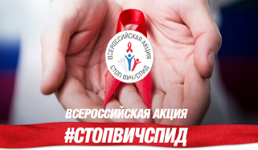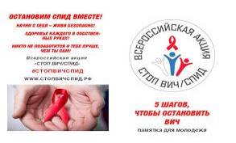
Во всех классах 29 ноября и 2 декабря проведены информационные беседы, мероприятия об эпидситуации по ВИЧ.
Главная цель мероприятий – формирование убеждения в необходимости соблюдения здорового образа жизни с целью профилактики ВИЧ – инфекции.
В 7-11 классах прошли Всероссийские информационные акции #СТОП#ВИЧ#СПИД, «Должен знать!», «Красная ленточка», «Мы против СПИДа! – Мы за жизнь!»
Измаилова Т.Р., ответственная за ВР

